一﹑中繼器門口機安裝方法
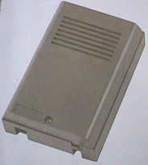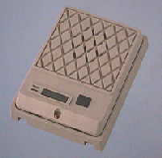
TR
EL
總機外線
TR
電信局外線
AC

EL AC
.

任一外線端口
LINE
LINE
LINE
S801
S802
S803
S804
S805
S806
S808
S807

外線1 外線2 外線3 分機1 分機2 分機3 分機4 分機5 分機6 分機7 分機8

- 打開中繼器及門口機，按照裡面標示接線
- 開電鎖請按“ 7 ”
- 任一分機都會響鈴、和門口機對講、開電鎖.
- 本機停電，外線來電或門口機未啟動時，提起聽筒，即直接佔外線當門口機
啟動，此時，電話機響鈴40秒，
如超過40秒才提起聽筒接聽，則無法與門口機對講


